iTunes

Opdracht 1

INFO OVER VAN MUZIEK, EEN BEOORDELING of instellen
- Info: selecteer nummer – rechtermuisknop –Info nummer
- Beoordelingen en instellingen:
Tab Detail: Naam aanpassen
Kies het aantal gewenste sterren
Hartje voor favorieten en snel sorteren

Tab Songtekst: Controleer op eventuele songteksten

- Verwijderen: selecteer nummer – rechtermuisknop – verwijder

Opdracht 2

MUZIEK AFSPELEN EN NAAR WENS INSTELLEN
- Dubbelklik op nummer om af te spelen
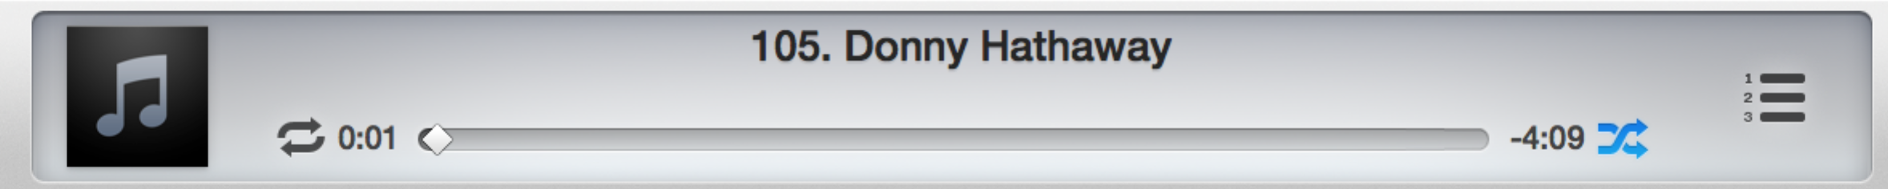
- Voor herhaling klik rondgaande pijltjes
- Voor shuffle klik 2 doorkruiste pijltjes

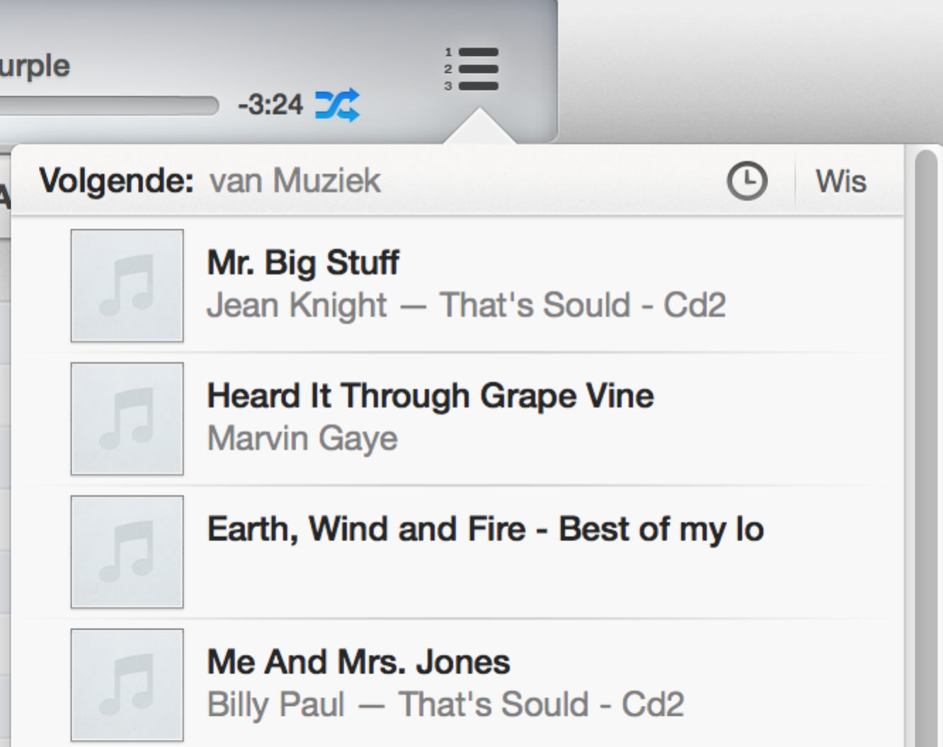
Volgende nummers bekijken:
- Klik 3 horizontale streepjes
Tab Volgende: Volgorde van afspeelnummers
Tab Geschiedenis: Vorige afgespeelde nummers bekijken
Tab Songtekst: Beschikbare songtekst voor dit nummer

Opdracht 3

MUZIEK OP ALFABETISCHE VOLGORDE INSTELLEN
Open in Bibliotheek – Nummers
Klik in titelbalk:
Klik op Naam: Titels worden op alfabet gesorteerd
Klik op Tijd: Kortste en langste tijd wordt weergegeven
Klik op Hartje: Favoriete nummers kunnen snel worden opgehaald
Klik op Afgespeeld: Welke nummers worden het meest geluisterd

